著名投资人与机构

Contents

贝莱德 3

巴菲特：伯克希尔哈撒韦 6

索罗斯：索罗斯基金管理公司 9

彼得林奇：富达麦哲伦基金 12

约翰·“杰克”·博格：领航集团 14

約翰． 聶夫: 惠灵顿管理公司 16

摘要

对比 2024年6月30日 vs 2024年7月30日

|  |  |  |  |  |  |
| --- | --- | --- | --- | --- | --- |
| 投资人 | 投资管理公司 | 市值 （美元） | 总资产管理（美元） | 增持 （ | 减持 |
|  | 贝莱德 | 1, 142.27亿 | 10.5万亿 | 医疗保健，金融，非日常生活消费品，房地产，能源，原材料，公共事业，日常消费品 | 信息技术，通信服务 |
| 巴菲特 | 伯克希尔哈撒韦 | 8,911.39亿 | 1.07 万亿 | 金融，日常消费品，通信服务，原材料 | 医疗保健，非日常生活消费品，能源，信息技术 |
| 索罗斯 | 索罗斯基金管理公司 | 未上市 | 250亿 | 非日常生活消费品，医疗保健，通信服务，工业，未分类（基金，国债），金融，能源，公用事业，房地产，日常消费 | 信息技术，原材料 |
| 彼得林奇 | 富达麦哲伦基金 | 149亿 | 5.5万亿 | 工业，医疗保健，原材料，公共事业 | 信息技术，金融，非日常生活消费品，通信服务，日常消费品 |
| 约翰·“杰克”·博格 | 领航集团 | 未上市 | 8.6万亿 | 金融，医疗保健，工业，日常消费品，房地产，能源，原材料，公共事业 | 信息技术，通信服务 |
| 約翰． 聶夫: | 惠灵顿管理公司 | 未上市 | 1.18万亿 | 医疗保健，金融，工业，日常消费品，房地产，公共事业，原材料 | 信息技术，非日常生活消费品，通信服务，能源 |

总结

根据这六家投资机构，他们近期都有同样的共同点就是减持信息技术，并转向至其他行业，例如原材料，金融，医疗保健，工业领域，公用事业，分散投资风险。

# 贝莱德

行业头寸趋势

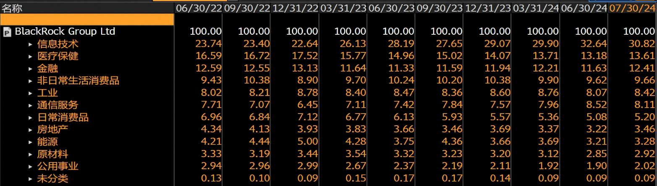

数据是从2022年第二季度至2024年7月30日，贝莱德持有信息技术的头寸从原本的23.74% 上升至30.82%。可同比上一个季度（2024年6月30日）减少了1.82%。

从2022年的第二季度开始，医疗保健的整体趋势是下滑的，但整体行业头寸，位居第二。排在第三的是金融行业板块，从最开始截至2024年7月30日，并没有太大的变动。

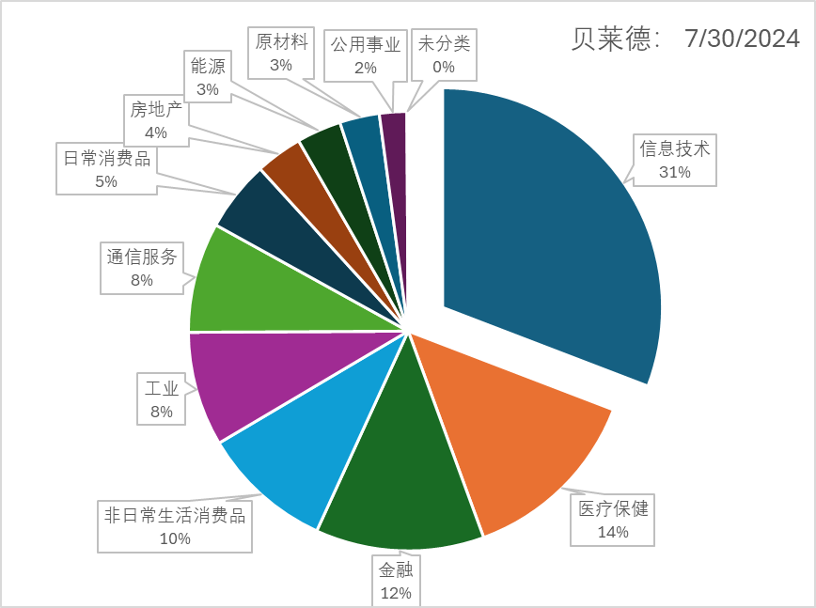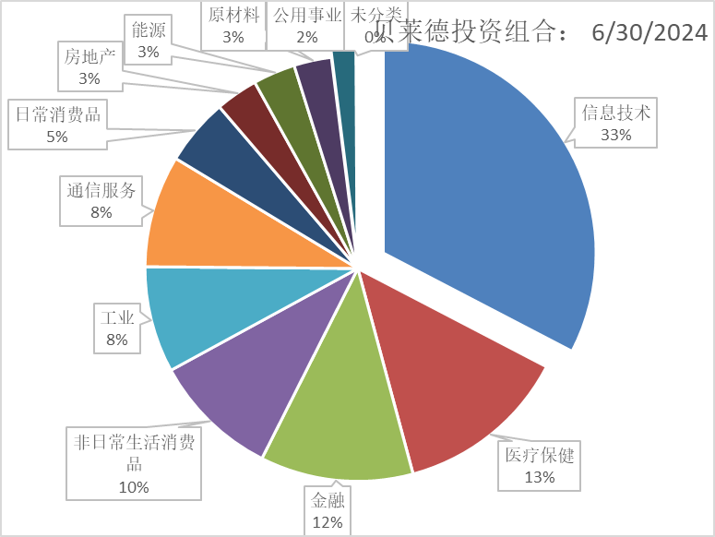

最大头寸

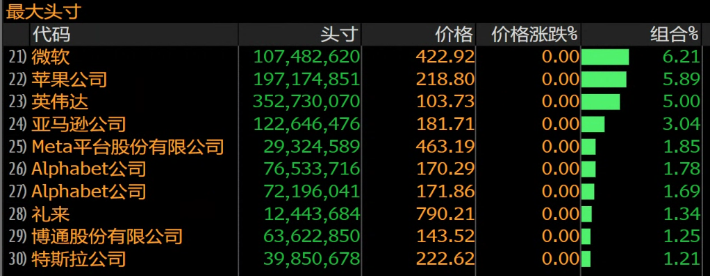

以上呈现的是持有前10大的公司，其中有9家是列在科技板块，1家是医疗企业（礼来）。

信息技术头寸趋势

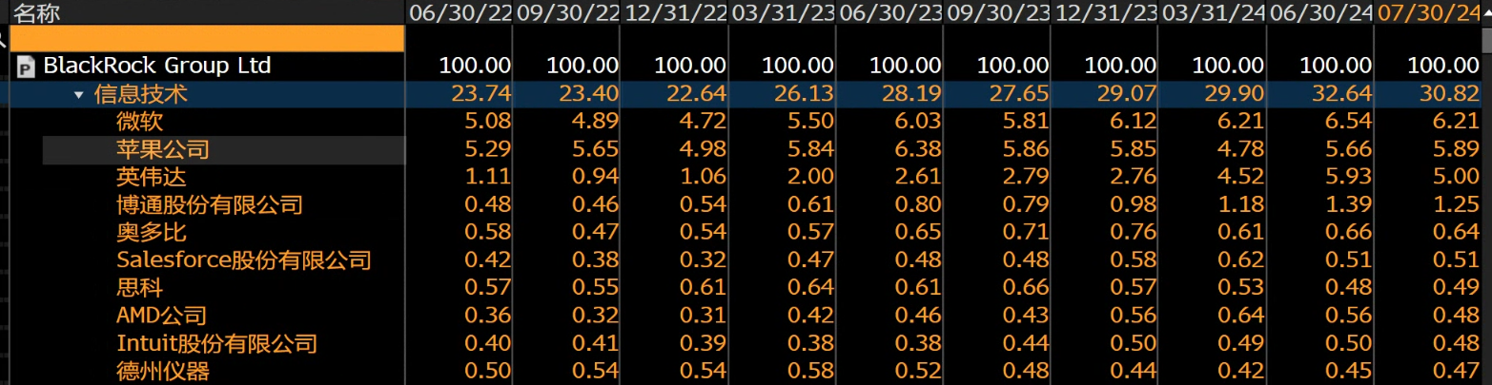

微软，苹果，英伟达，博通的整体的持有趋势来看是增加的。由于近期拜登退位，新上任的总统候选人，哈里斯，投票民调与特朗普几乎不相上下。局势并不太稳定的情况下，对比上个月，以上这几家公司的头寸有所减少或保持原来的投资占比。

医疗保健头寸趋势

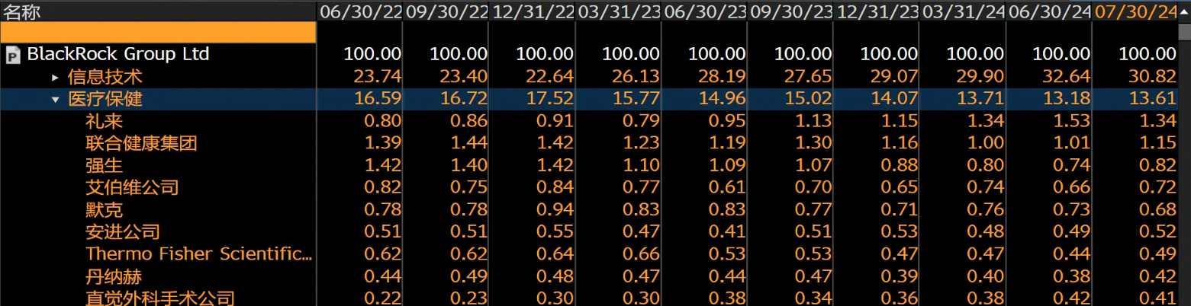

医疗板块的头寸，历年来都逐步在减少，但其中有几家公司得到了贝莱德的关注。礼来和直觉外科手术公司得到了增持，各别从原来的0.8% 至1.34%， 和0.22% 至0.41%。以上其余的公司并没有太大的变动，其中有些公司有略微的减持。

金融头寸趋势

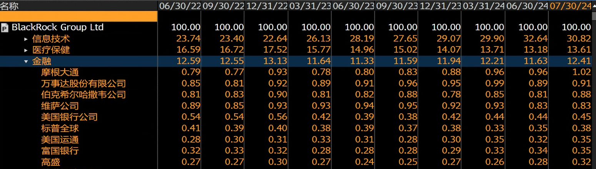

金融板块的持有状况有略微的减少。前三家金融公司（摩根大通，万事达，伯克希尔哈撒韦，美国运通，富国，高盛）增加了头寸，其余的都减少了。

# 巴菲特：伯克希尔哈撒韦

行业头寸趋势

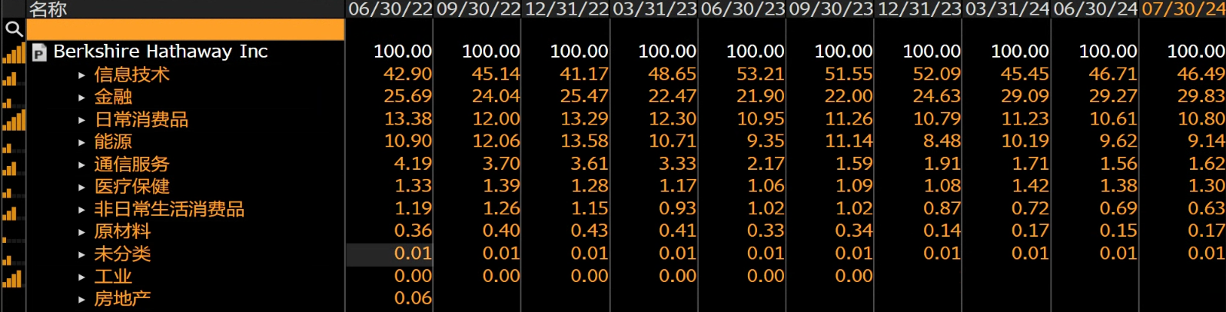

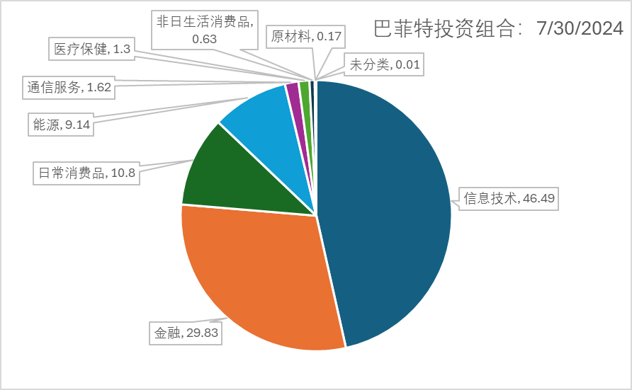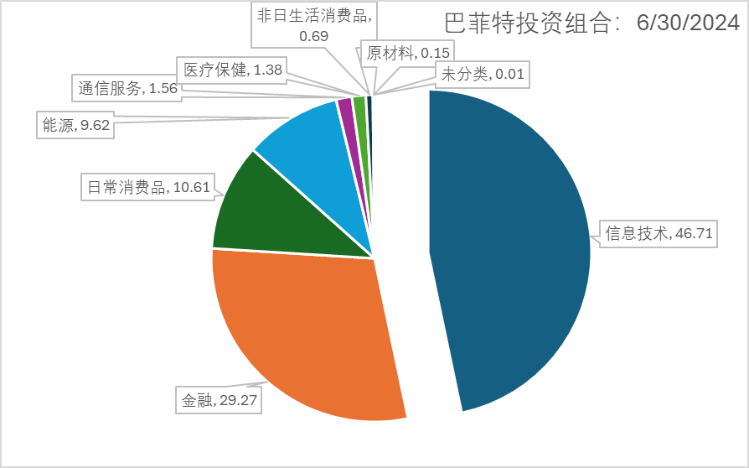信息技术行业还是占巴菲特投资组合的第一位（46.49%），金融位居第二（29.83%），日常消费品位居第三（10.80%）。信息技术总体来看是增持的情况尽管期间增持了之后又减仓。金融板块头寸的上升趋势较为稳定，相反的，日常消费品的持仓情况逐步在减少。

最大头寸

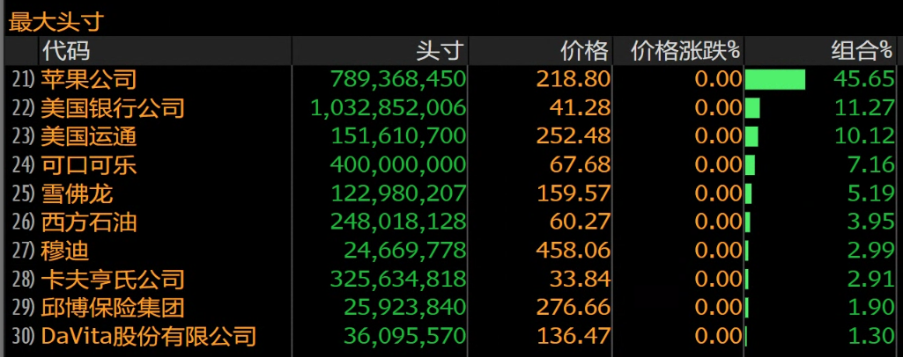

信息技术头寸趋势

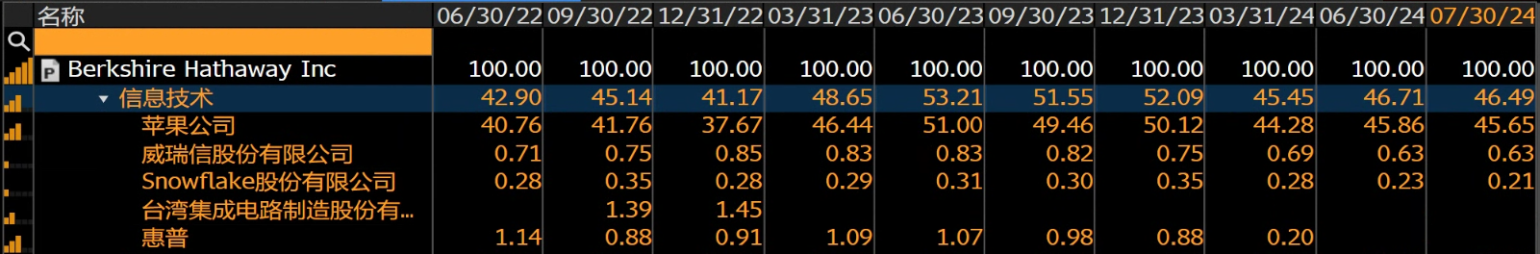

苹果占巴菲特的信息技术总投资组合的45.65%，根据每个季度的对比，巴菲特陆续地在套现。同等与其他信息技术的公司也都陆续在减仓，其中地台积电和惠普都已清仓。

金融头寸趋势

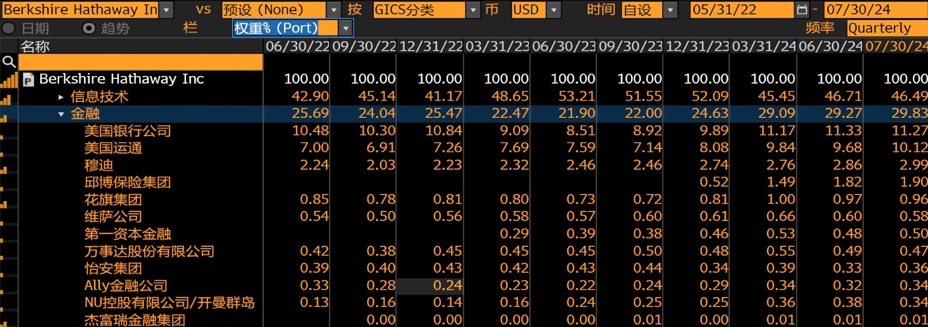

金融行业投资组合权重陆续的增长，虽然期间减仓，转移到信息技术板块。巴菲特近期减持该美国银行的持有。剩下的金融公司有略微的增加。

日常消费品

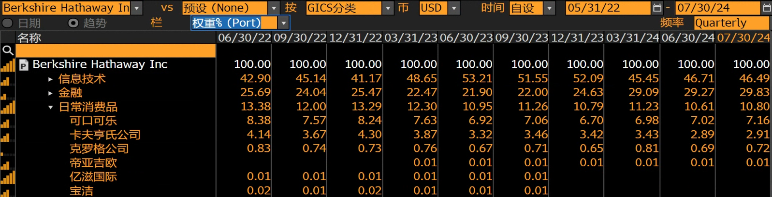

巴菲特目前也在减少对日常消费品板块的持有。其中的可口可乐，在2024年的第一季度才陆续增加持有。

# 索罗斯：索罗斯基金管理公司

**公司背景：**

索罗斯基金管理有限公司是一家私人控股的美国投资管理公司。该公司目前的结构为家族理财室，但以前是一家对冲基金。该公司由乔治·索罗斯于 1970 年创立。截至 2023 年，索罗斯基金管理有限公司的资产管理规模为 250 亿美元。

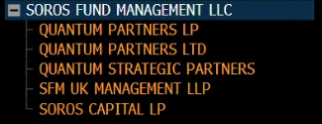

行业头寸趋势

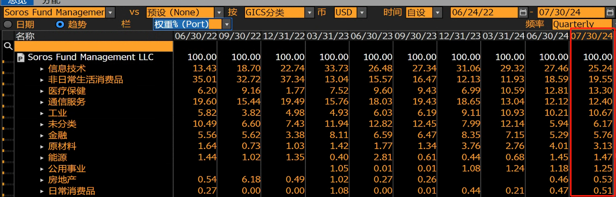

索罗斯基金管理在信息技术的资金分配从13.43% 上升至25.24%。非日常生活消费品从最开始的35.01% 下降至最低11.93%，但2024年第二季度的后续，陆续增加了该板块的仓位。第三大的板块，医疗保健，从原来的6.2% 增加至13.30%，虽然期间减持至1.77%。

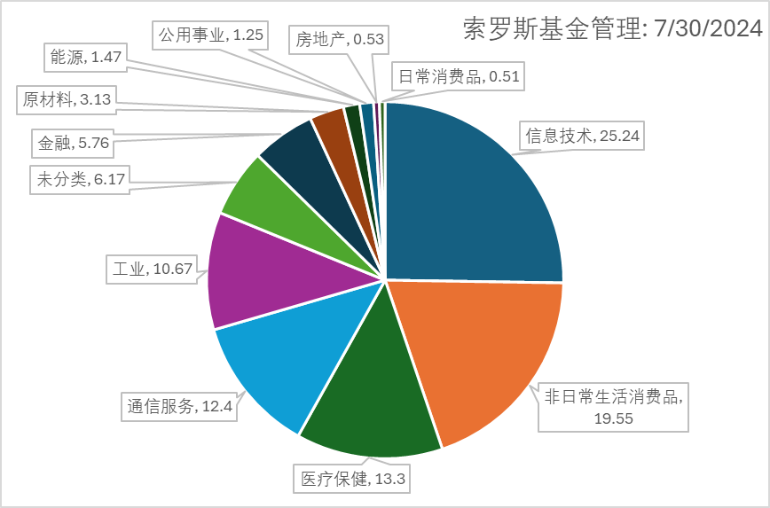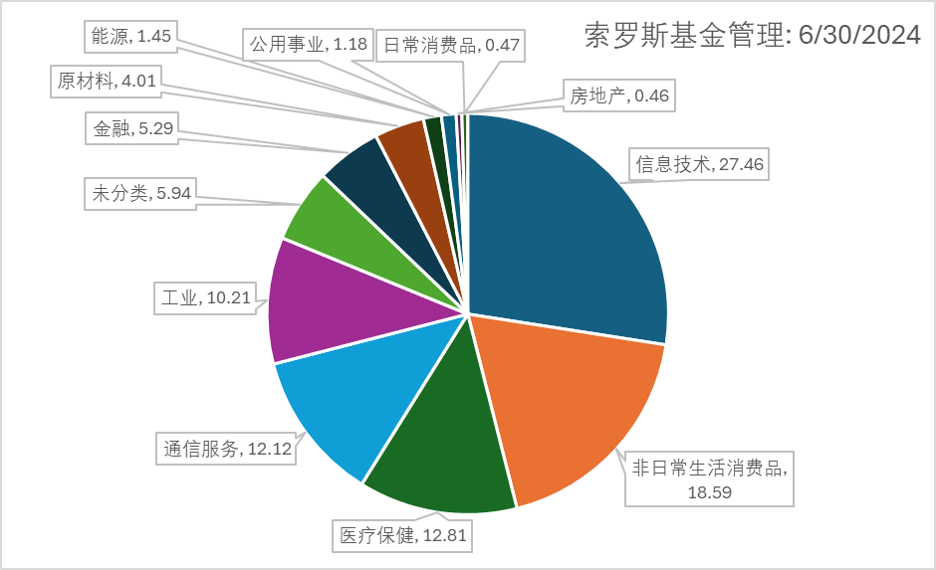

信息科技趋势

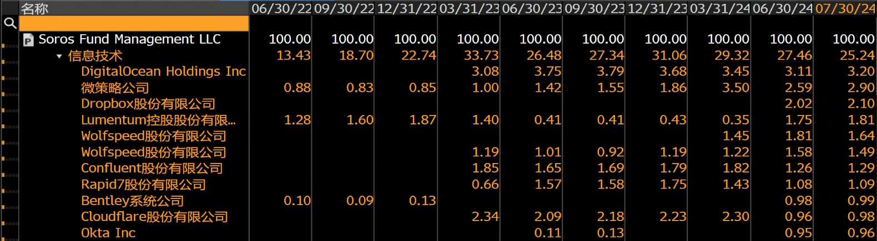

1. DigitalOcean Holdings (NYSE：DOCN, $33.13), 为开发人员、初创企业和中小型企业提供基础设施和平台工具，以构建、部署和扩展软件应用程序。
2. 微策略公司 (NASDAQ：MSTR，$1,614.48），提供商业智能、数据分析、移动软件开发和云端运算。
3. Dropbox (NASDAQ: DBX, $23.92), 提供云存储解决方案。
4. Wolfspeed (NYSE: WOLF, $18.85), 是美国的宽带隙半导体开发商和制造商，专注于碳化硅和氮化镓材料以及用于电力和射频应用的设备，例如运输，电源，功率逆变器和无线系统.
5. Lumentum (NASDAQ: LITE, $51.78), 创新光学和光子产品的设计者和制造商，支持全球光网络和激光应用。
6. Confluent (NASDAQ: CFLT, $25.02),提供管理实时数据流, 云端服务的商业平台。
7. Rapid7 (NASDAQ: RPD, $39.34), 虚拟机应用（VMware）.
8. Bentley 系统 (NASDAQ: BSY, $48.74), 软件开发公司, 础结构的设计，构造和运行的计算机软件和服务

非日常生活消费品头寸趋势

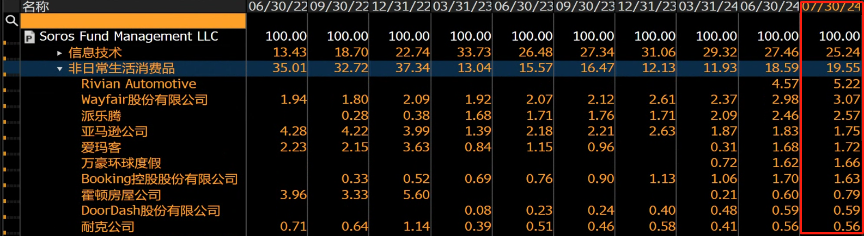

以往索罗并没有对Rivian automotive （RIVN, $16.41）建仓，截至2024年7月30日，该股占总投资组合的5.22%。

排在第二位是wayfair (W, $54.43)占3.07% 从原来的1.94%。

医疗保健头寸趋势

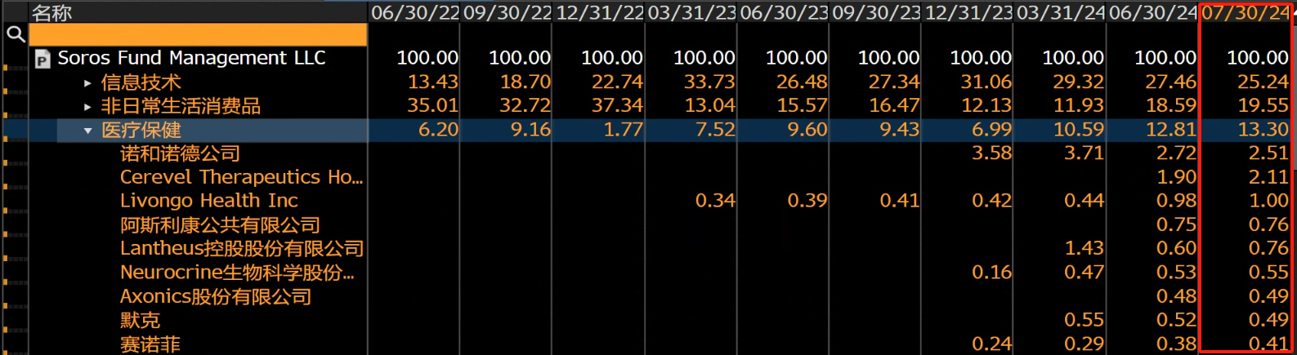

增仓比较明显的公司有，Cerevel, Livongo, Neurocrine, 赛诺菲。

彼得林奇：富达麦哲伦基金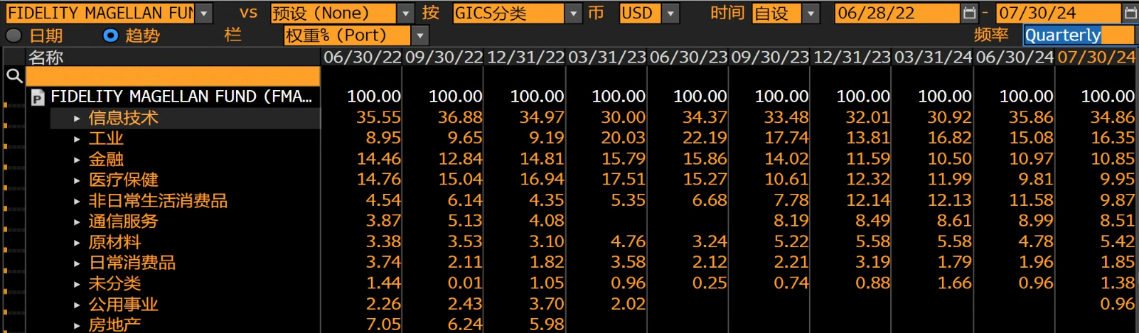

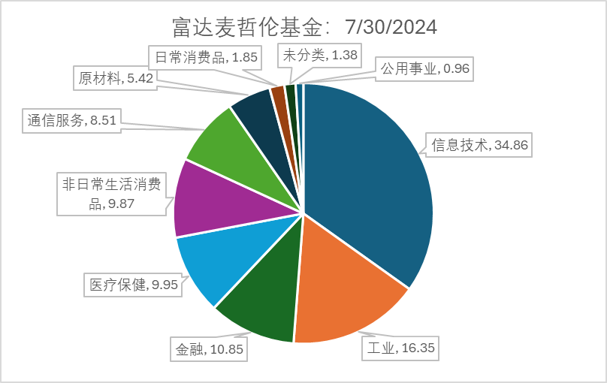在这两年里，信息技术（34.86%）一直都是咱最大的版块。排在第二位的是工业（16.35%），第三则是金融（10.85%）。

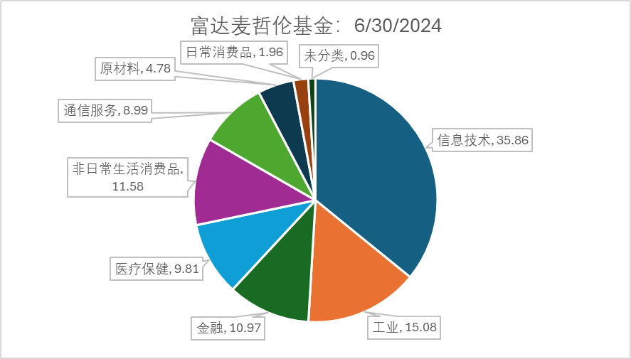

信息技术头寸趋势

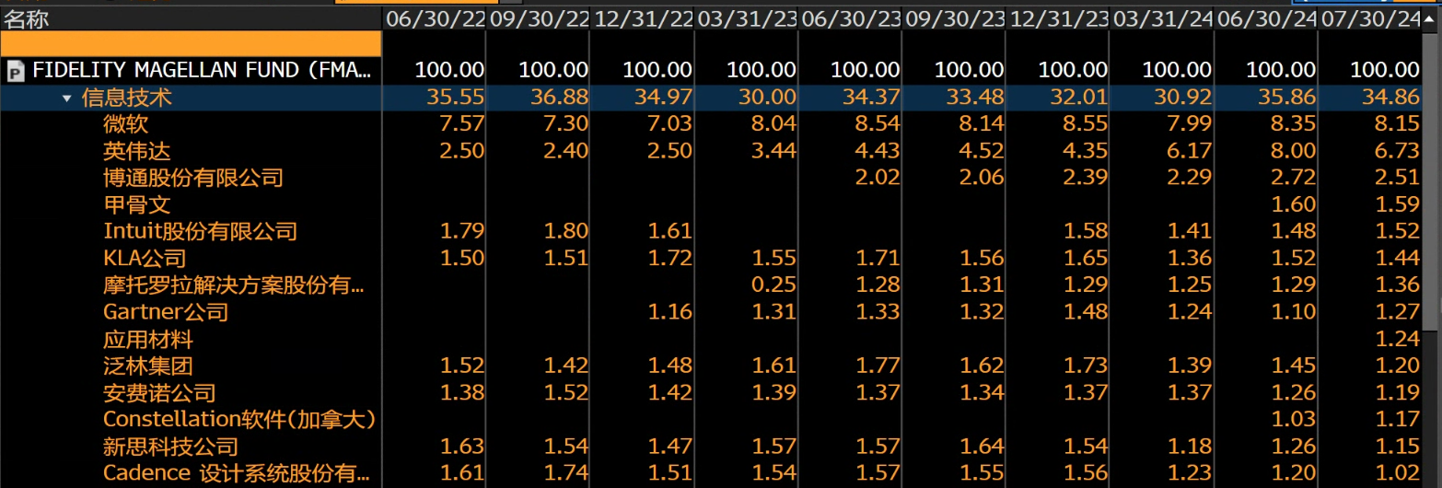

目前占比最大的是微软（8.15%）, 英伟达（6.73%）,博通（2.51%）。

工业头寸趋势

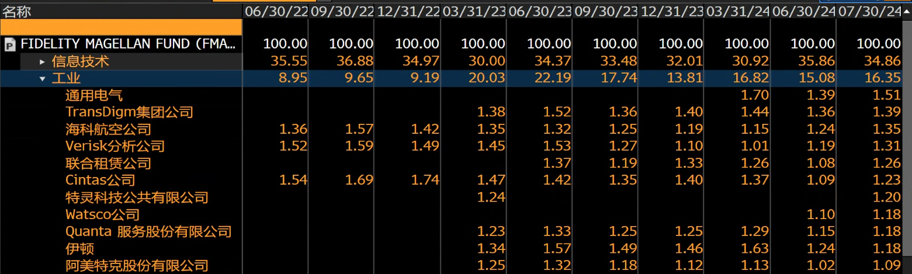

金融头寸趋势

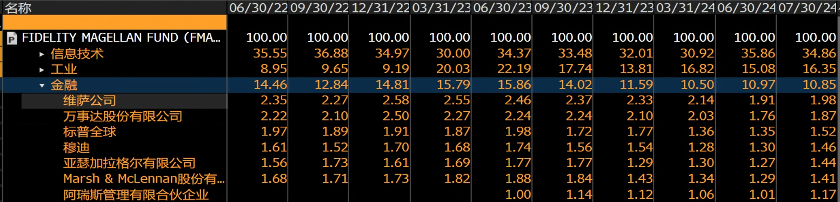

整体上，对金融板块的持仓有所减少。

# 约翰·“杰克”·博格：领航集团

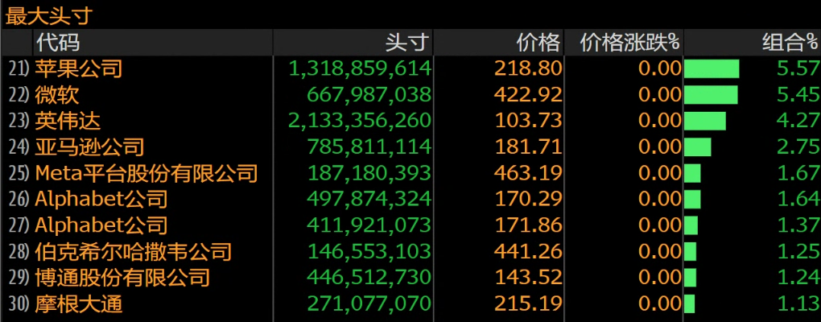

行业趋势头寸

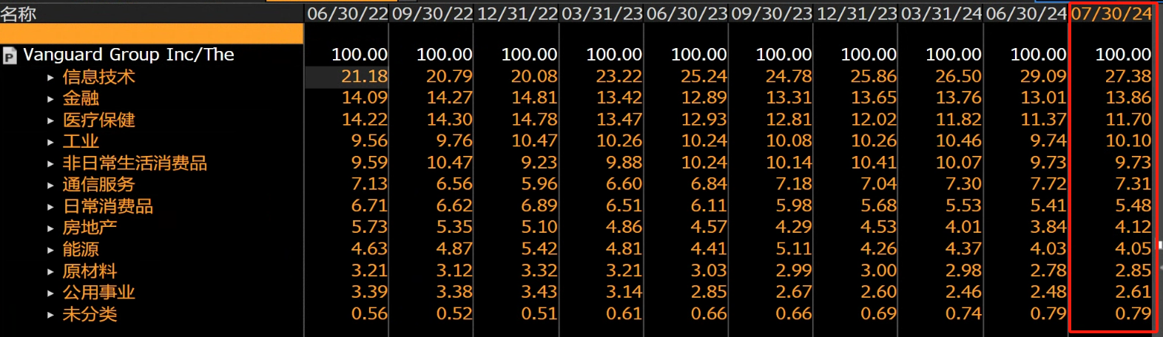

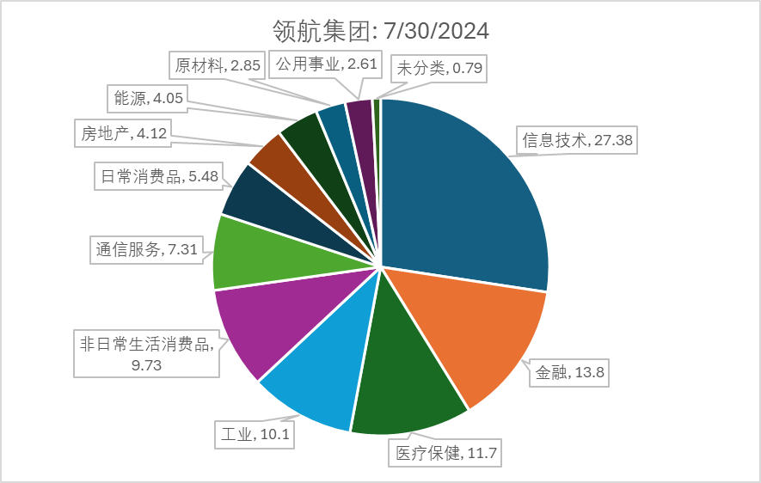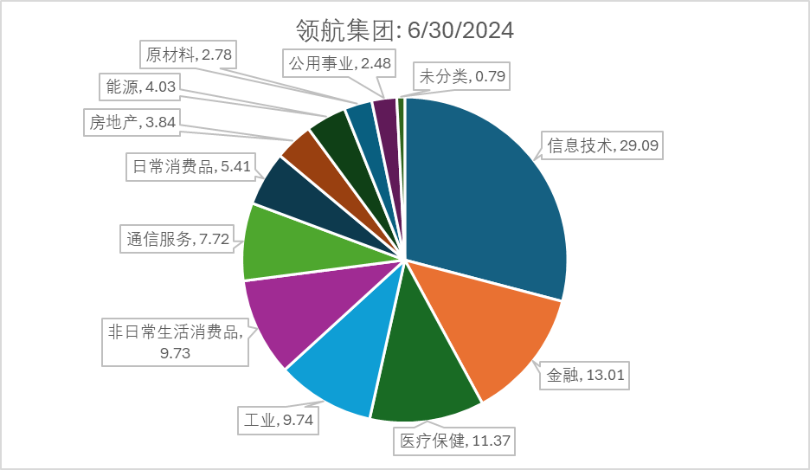

信息技术头寸趋势

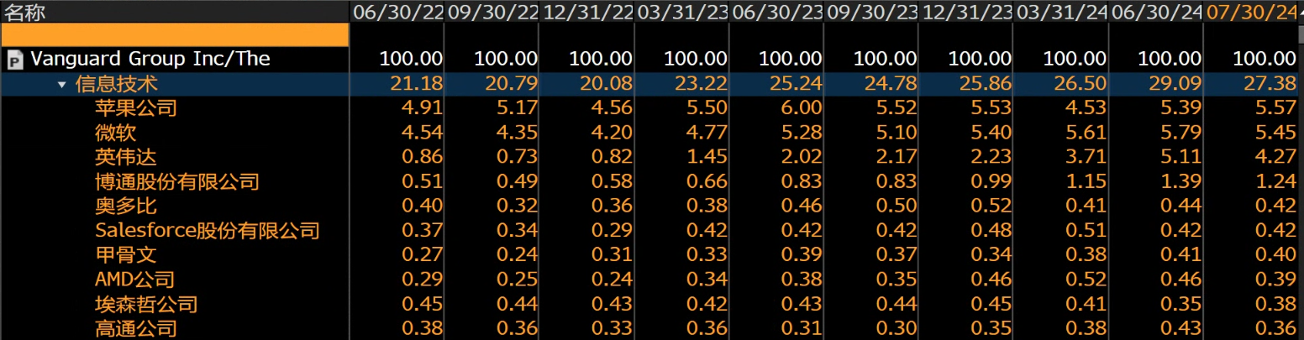

金融头寸趋势

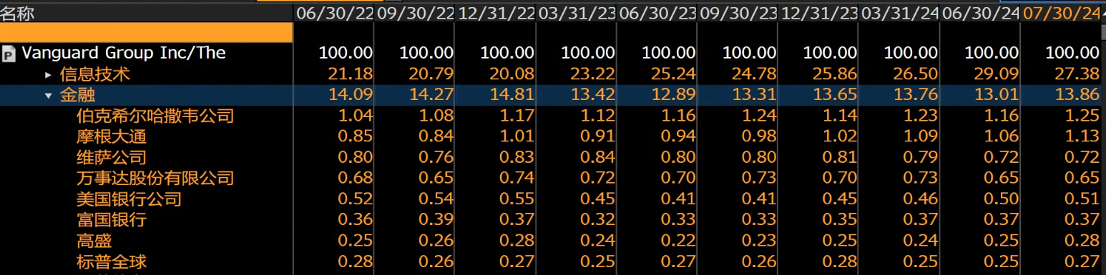

医疗保健头寸趋势

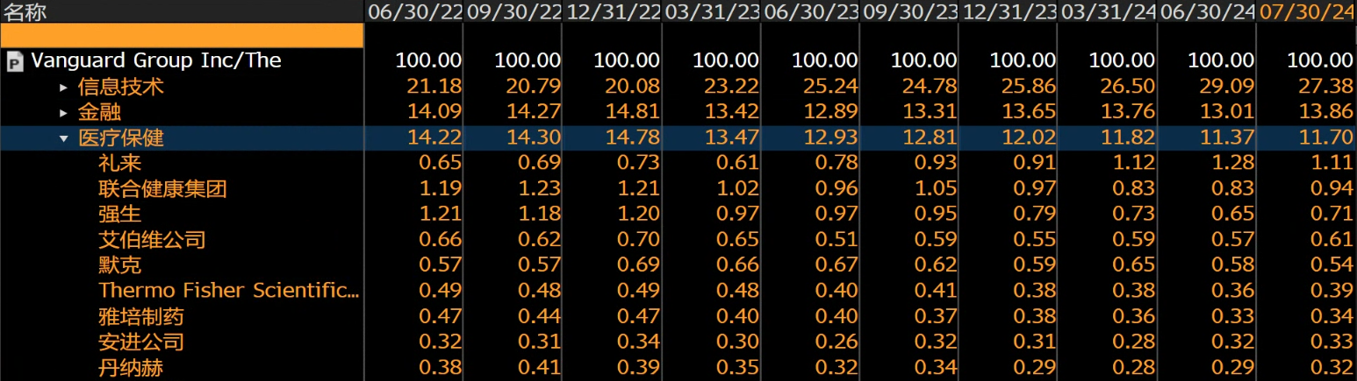

# 約翰． 聶夫: 惠灵顿管理公司

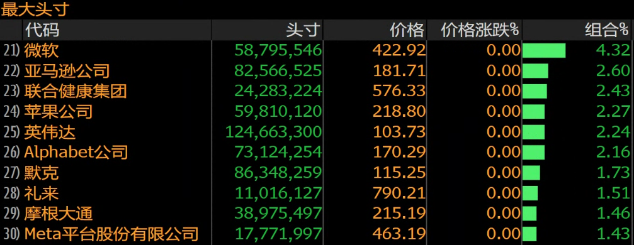

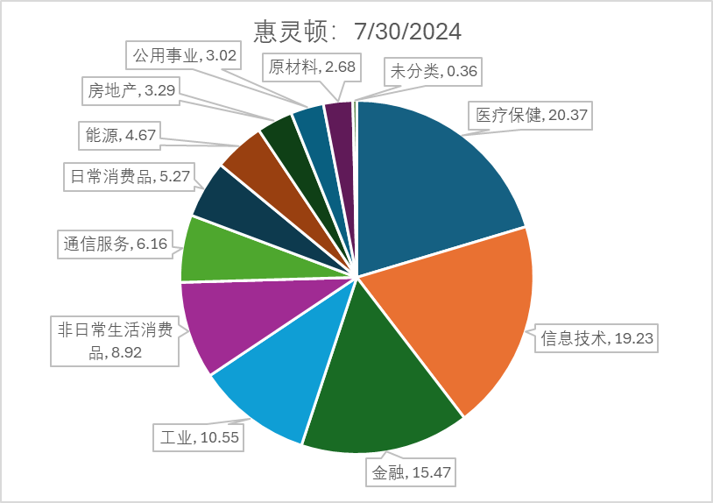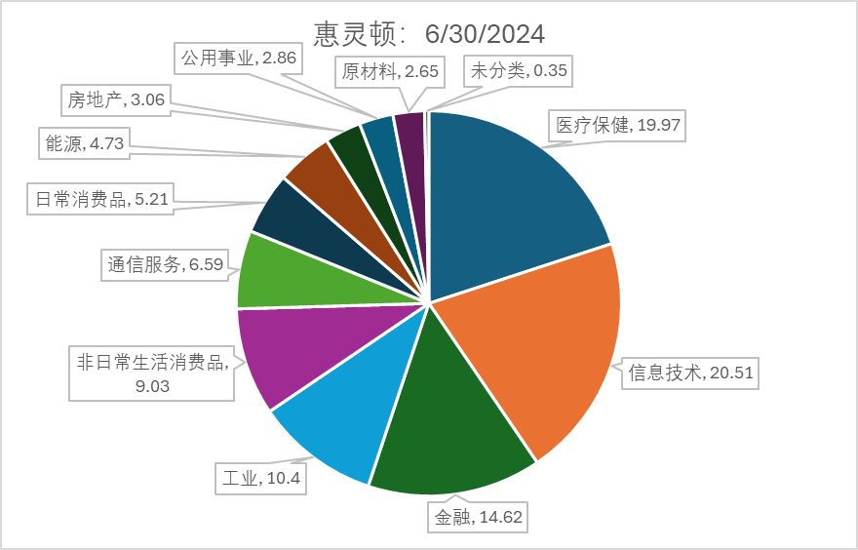目前微软占总投资的4.32%，亚马逊（2.6%），联合健康（2.43%）。

行业头寸趋势

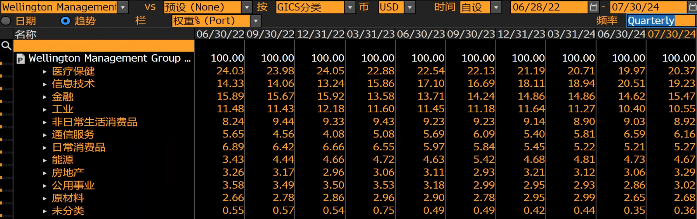

惠灵顿管理公司对医疗保健的板块占比最多（20.37%），信息技术位居第二（19.23%）, 金融位居第三（15.47%）。对比上一个月，惠灵顿管理公司减持信息技术的占比，从而转至医疗保健和金融行业。

医疗保健头寸趋势

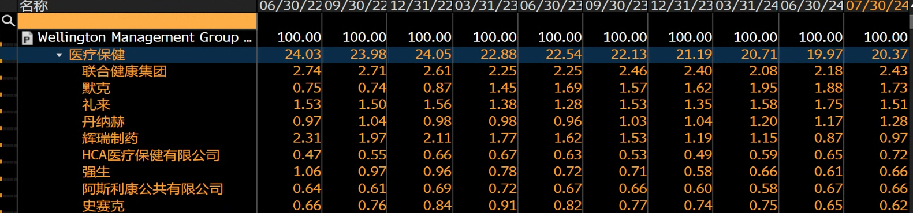

目前联合健康还排在第一位占2.43%，默克（1.73%），礼来（1.51%），丹纳赫（1.28%）。

信息技术头寸趋势

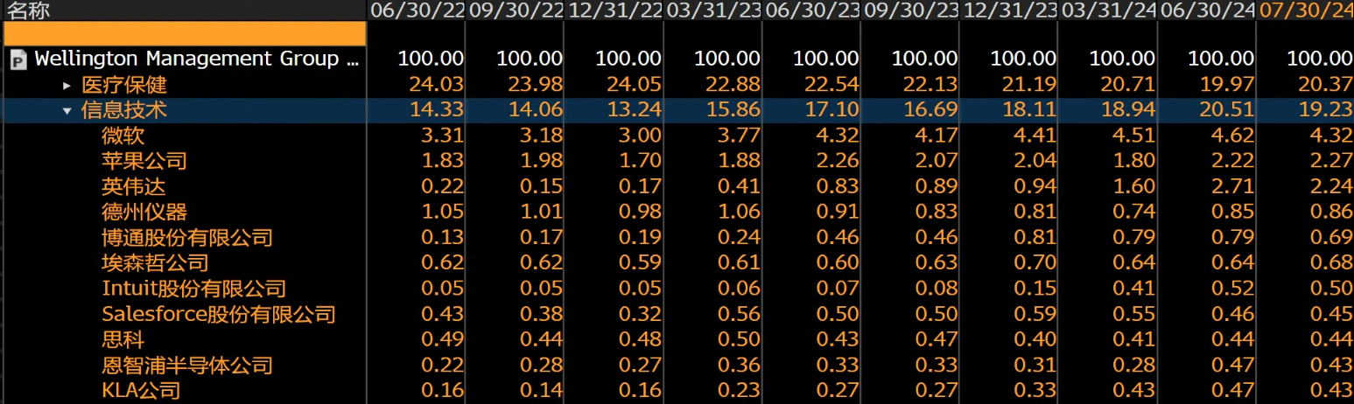

在信息技术的板块，微软占比最多（4.32%），苹果公司（2.27%），英伟达涨幅最为明显从0.22%至2.24%。

金融头寸趋势

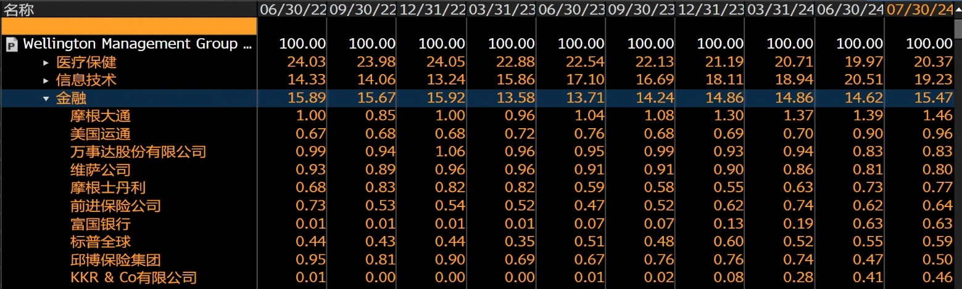

在金融板块，惠灵顿管理公司并未做出太大的变动，截至2024年7月30日。

目前摩根大通占1.46%，美国运通占0.96%，万事达0.83%。